# 一、准备环境

1. 虚拟机  VMware Workstation

2. Centos7-64位安装包

# 二、硬盘分区的各个分区的意义

CentOS主要用于各种服务器的支持操作系统，那么对系统安装的最大指标就是不同功能服务器有不同分区原则。Linux 装在一个单一的大分区中，但更好的方法是将它分开，这样综合了单一分区的简单性和多分区的灵活性。我们先来了解下CentOS系统安装各个分区代表的意思。

1) 一个交换（swap）分区。交换分区用来支持虚拟内存。如果你的计算机内存小于16MB，必须创建交换分区。即使你有更多的内存，仍然推荐使用交换分区。交换分区的最小尺寸是你的内存的大小，16MB（两者取大）。交换分区最大可以达到127 MB ，所以创建更大的交换分区是浪费空间。注意，可以创建和使用一个以上的交换分区（尽管这通常安装在大的服务器上）。

2) 一个根（root）分区。根分区是”/”（根目录）所在地（注意不是/root）。它只需要启动系统所须的文件和系统配置文件。对于大多数系统，50MB 到100M B 的根分区可以工作得很好。

3) 一个/usr 分区。/usr是Linux 系统的许多软件所在的地方。根据你交换安装的包的数量，这个分区应该在300MB到700MB之间。如果可能，将最大的空间用于/usr分区。任何你以后将要安装的基于RPM 的包都会使用比其他分区更多的/usr空间。

4) 一个/home分区。这是用户的home目录所在地; 它的大小取决于你的Linux 系统有多少用户，以及这些用户将存放多少数据。如果系统将用作E-mail服务的话，为每一位用户预留5MB左右的空间，如果将提供个人主页存放空间的话，则应至少为每位用户预留20MB空间。对于网站建设者，还有一点需要注意的是，你的Web 服务和匿名Ftp/home/ftp）服务器的内容也在这里！

另外，你的环境可能会要求你创建一个和多个以下的分区:

1) 一个/usr/local 分区。一般/user/local用来存放与其余Linux 系统不同的软件，如不是RPM包的软件。它的尺寸取决于你准备存放的这些软件的数量。

2) 一个/usr/src分区。在一个Linux 系统中，/usr/src通常存放两样东西： 一是Linux 内核源程序。内核的所有源程序都放在这里，新的内核也在这里创建。目前，内核源程序大概有30MB 。记住，你可能需要更多的空间来创建内核，或者保存几个不同版本的内核。 二是RPM包的源程序。如果安装了包的源程序，文件将存放在这里。注意，除非特别指定，创建包也将使用在这里的一个’创建目录’。同样，这个分区的尺寸也取决于你将在这里安装的软件的数量。

3) 一个/tmp分区。就像它的名字，/tmp分区用来存放临时文件。对于一个大型的，多用户的系统或者网络服务器，专门创建一个/tmp 分区是一个好主意。对于一个单用户的工作站，就不必专门创建一个/tmp分区了。

4) 一个/var分区。你的Linux 系统将把日志写在/var/log。打印队列的文件通常写在/var/spool 。这只是两个写在/var的例子。除非特别配置，/var将是根文件系统的一部分，通常不占很多空间。如果你的系统有很多打印、邮件、或者日志，可以考虑专门创建一个/var分区。一般来讲，只有多用户或者服务器才需要专门的/var分区。

5) 一个/boot分区。这里提到的分区多数是针对大的系统，这个分区则对空间很少的小的系统很有用。所有LILO 启动时需要的文件都在/boot目录。因此最好的办法就是专门为根文件分一个区，大小至多64MB，最好首先分这个区，然后再分/usr等等。

# 三、安装步骤

进入安装初始化界面，等待检查完就可以进入安装了，不想等待的按ESC退出。

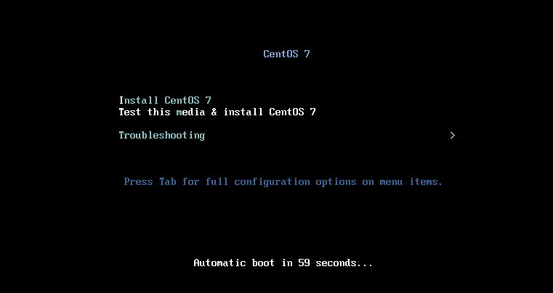

选择Install CentOS 7进入图形化安装界面了。

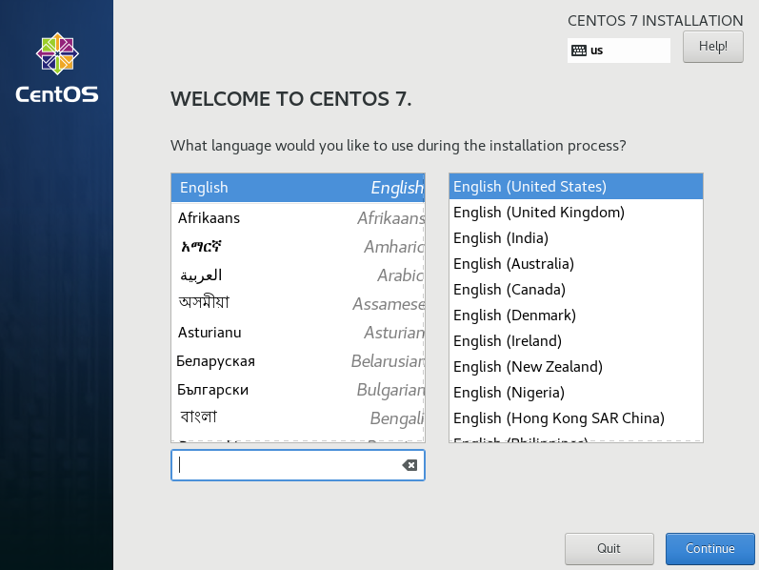

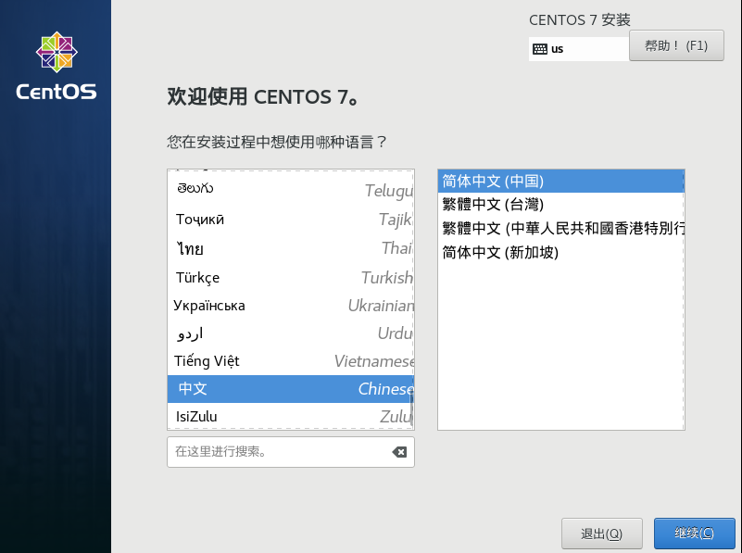

选择安装位置可以进行自定义分区设定，在生产环境中，往往是根据该服务器作用进行分区，在上面第二点硬盘分区的各个分区的意义我们已经讲述。这里我们选择自动分区则可满足实验要求。

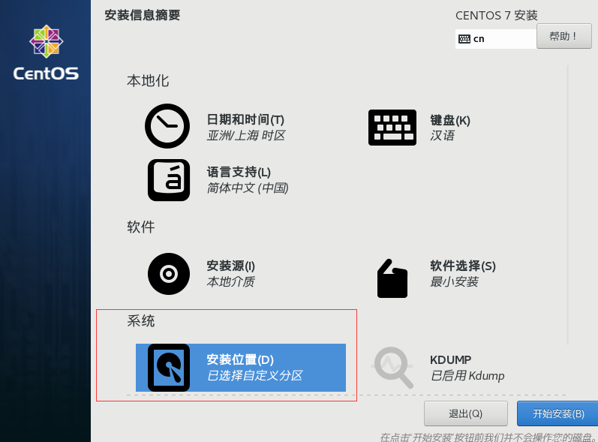

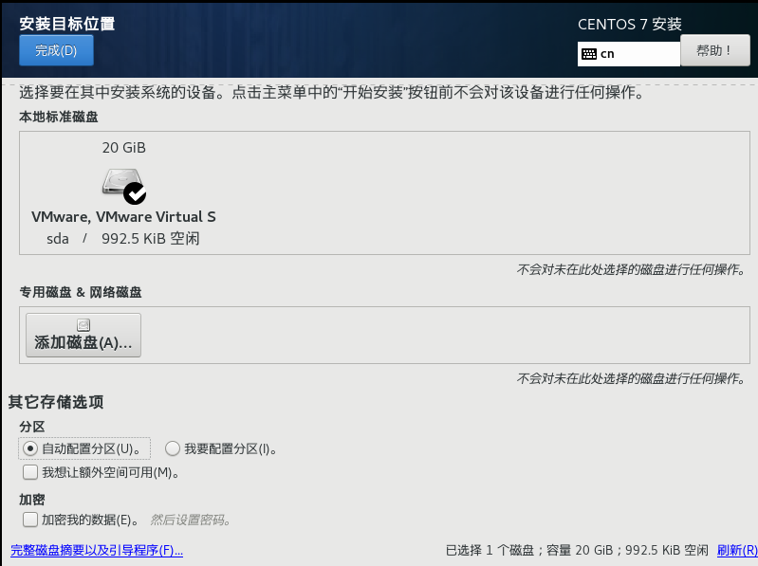

点击完成，进行系统安装。同时点击ROOT密码进行用户密码配置，点击完成配置就完成了CentOS操作系统安装。

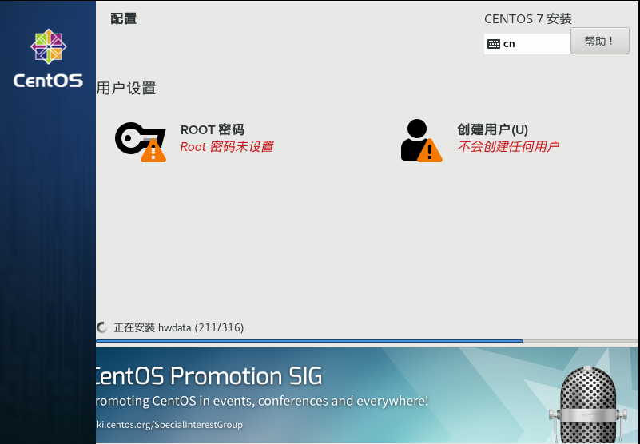

# 四、系统配置

完成系统安装后，为了方便管理，往往会使用类似Xshell和Putty等终端管理工具进行远程ssh连接。首先我们先配置系统远程连接IP及SSH服务。

在虚拟机设置，设置主机连接模式（虚拟机几种连接方式可以百度学习），添加网络适配器，设置NAT连接方式。

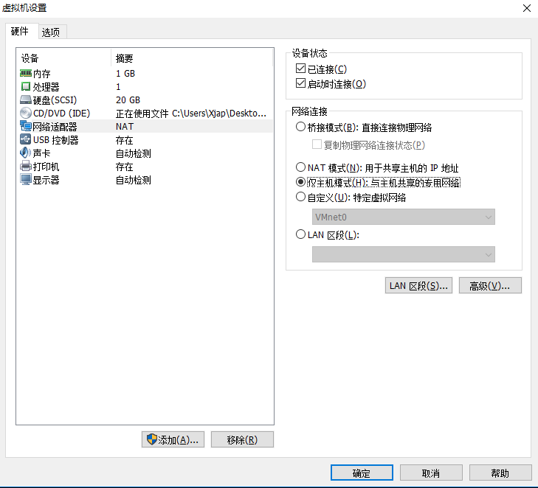

登陆CentOS操作系统。

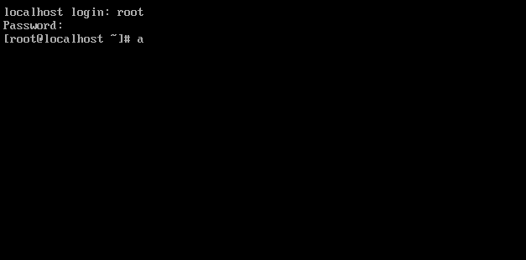

登陆系统后，使用vi修改ifcfg-ens33网络配置文件，修改ONBOOT=yes，然后重启系统。



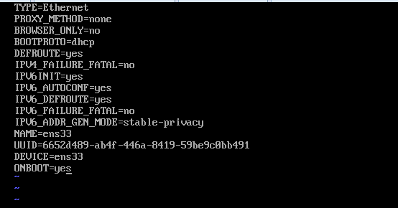

系统重启后ip addr查看IP。使用Putty远程ssh到该服务器可进行远程管理，进行CentOS Raid实验操作。

